实际问题与一元二次方程同步练习
班级 姓名 座号
1．甲、乙两船同时从A处出航，甲船以30千米/小时的速度向正北航行，乙船以每小时比甲船快10千米的速度向正东航行，则几小时后两船相距100千米？

2．一个两位数，十位上的数字与个位上的数字之和为5，把这个数的个位数字与十位数字对调后，所得的新数与原数的积为736，求原数。

3．张华将1000元人民币按一年期定期存入银行，到期后自动转存，两年后，本金和税后利息共获得1036.324元，问这种存款的年利率是多少？

4．新青年商店从厂家以每件21元的价格购得一批商品，出售时，每件a元，则可卖出（350-10a）件，但物价局限定每件商品加价不能超过进价的20%，该商店计划要赚400元，需要卖出多少件该商品？每件商品的售价应为多少？

5.将进货单价为40元的商品按50元售出时，就能卖出500个.已知这种商品每个涨价1元，其销售量就减少10个，问为了赚得8000元的利润，售价应定为多少？这时应进货多少个？

6.某电脑公司2000年的各项经营收入中，经营电脑配件的收入为600万元，占全年经营总收入的40%，该公司预计2002年经营总收入要达到2160万元，且计划从2000年到2002年，每年经营总收入的年增长率相同，问2001年预计经营总收入为多少万元？

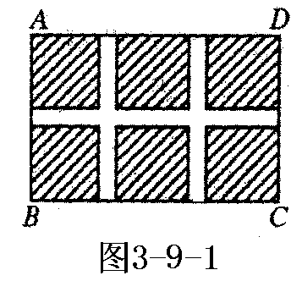
7.如图3-9-1所示,某小区规划在一个长为40米,宽为26米的矩形场地$\text{ABCD}$上修建三条同样宽的甬路,使其中两条与$\text{AB}$平行,另一条与$\text{AB}$垂直,其余部分种草,若使每一块草坪的面积都为144米²,求甬路的宽度?

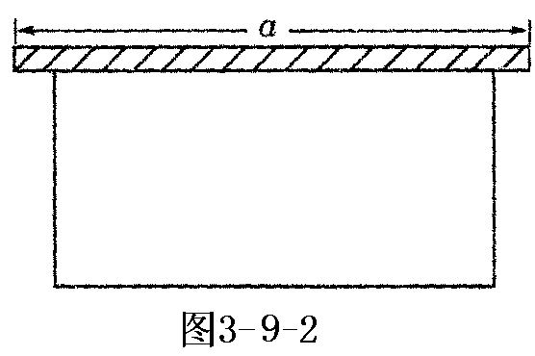
8.如图3-9-2所示要建一个面积为150m²的长方形养鸡场,为了节约材料,鸡场的一边靠着原有的一条墙(无限长),另三边用竹篱笆围成,已知篱笆总长为35m.求鸡场的长与宽各为多少米?

答案:
1．2小时 [提示：设x小时后相距100km，得：(30x)2+(40x)2=1002]
2．23或32 [提示：设个位数字为x，则十位上的数字为(5-x),则：
[10(5-x)+x](10x+5-x)=736
3．1.8% [提示：设年利率是x，则
1000(0.8x+1)²=1036.324(年息税是20%)
4.100件，25元
[提示：(a-21)(350-10a)=400,
解得a₁=25,a₂=31(超过20%，舍去)
所以350-10a=100
5.解：设商品的单价是$(\text{50}+x)$元，则每个商品的利润是$\left[(\text{50}+x)−\text{40}\right]$元，销售量是$(\text{500}−\text{10}x)$个.由题意列方程为
$\left[(\text{50}+x)−\text{40}\right](\text{500}−\text{10}x)=\text{8000}\text{.}$
整理，得 $x^{2}−\text{40}x+\text{300}=0$.
解方程，得 $x_{1}=\text{10},x_{2}=\text{30}$.
故商品的的单价可定为50+10=60元或50+30=80元.
当商品每个单价为60元时，其进货量只能是500-10×10=400个，当商品每个单价为80元时，其进货量只能是 500-10×30=200个.
答：售价定为60元时，进货是400个，售价定为80元时，进货是200个

6.解：设2001年预计经营总收入为$x$万元，每年经营总收入的年增长率为$a$.
根据题意，得$\text{600}÷\text{40}\text{\%}×(1+a)^{2}=\text{2160}\text{.}$
解方程，得$1+a=±1\text{.}2(1+a=−1,2$不合题意，舍去），
∴$1+a=1\text{.}2\text{.}$
$\begin{aligned}x=\text{600}÷\text{40}\text{\%}(1+a) \\ =\text{600}÷\text{40\%}×1\text{.}2 \\ =\text{1800}\text{.}\end{aligned}$
答：2001年预计经营总收入为1800万元.
7.解:可设甬路宽为$x$米,依题意,得
$(\text{40}−2x)(\text{26}−x)=\text{144}×6$,
解得$x_{1}=2,x_{2}=\text{44}$(不合题意,舍去).
答:甬路的宽度为2米.
8.解：（1）设鸡场的宽为$x$m，则长为$(\text{35}−2x)$m.依题意列方程为 $x(\text{35}−2x)=\text{150}$.
整理，得 $2x^{2}−\text{35}x+\text{150}=0$.
解方程，得$x_{1}=\text{10},x_{2}=7\text{.}5$.
所以当$x=\text{10}$时，$\text{35}−2x=\text{20}$.
答：当鸡场的宽为10m时，长为15m；当鸡场宽为7.5m时，长为20m.

